到达天津市南开区夏日荷花酒店（鼓楼店）路线图

一、从滨海国际机场出发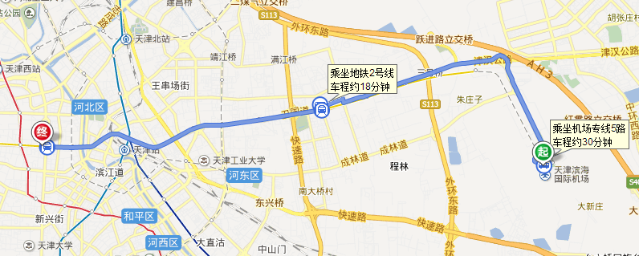
路线1 步行至20米天津滨海国际机场站.
乘坐 机场专线5路在 太阳城站下车(3站)
步行300米至屿东城站.
乘坐地铁2号线(曹庄方向)在鼓楼站下车(B口出，8站)
步行200米到达目的地。
路线2 步行120米至天津滨海国际机场站
乘坐机场巴士地铁线在空港地铁公交站下车（1站）
步行120米至空港经济区站
乘坐地铁2号线（曹庄方向）在鼓楼站下（B口出，11站）
步行200米到达目的地。
路线3 步行80米至天津滨海国际机场站
乘坐机场巴士香槟小镇站在耀华小学站下车（1站）
步行220米至长沙路
乘坐840路在南门站下车（7站）
步行220米到达目的地。
路线4 步行90米至天津滨海国际机场站
乘坐机场专线4路在益寿里下车（10站）
步行270米至靖江路站
乘坐地铁2号线（曹庄方向）在鼓楼站下车（B口出，6站）
步行200米带达目的地
路线5 步行80米至天津滨海国际机场站
乘坐机场巴士天津站线，在天津站后广场站下车（1站）
步行2400米至天津站
乘坐645路在南门站下车（6站）
步行290米到达目的地
路线6 打车 约40元

二、从南站出发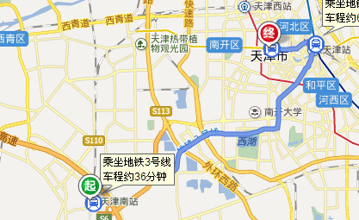
路线1 步行220米至南站（地铁站）
乘坐地铁3号线（小淀方向）在天津站下车（15站）
乘坐地铁2号线（曹庄方向）在鼓楼站下车（B口出，3站）
步行200米到达目的地
路线2 步行220米至南站（地铁站）
乘坐地铁3号线（小淀方向）在和平路下车（B口出，13 站）
步行160米至口腔医院站
乘坐837路在南门站下车(6站)
步行270米到达目的地
路线3 步行220米至南站(地铁站)
乘坐地铁3号线（小淀方向）在营口道站下车（12站）
乘坐地铁1号线（刘园方向）在西南角站下(B口出，4站)
乘坐地铁2号线（空港经济区方向）在鼓楼站下（B口出）
步行200米到达目的地
路线4 乘坐707路在七里台站下车（14站）
乘坐168路在慎益大街站下车（4站）
步行280米到达目的地
路线5 乘坐707路，在八里台站下车
乘坐161路在慎益大街站下车
步行310米到达目的地
路线6 打车 约36元

三、从天津站出发
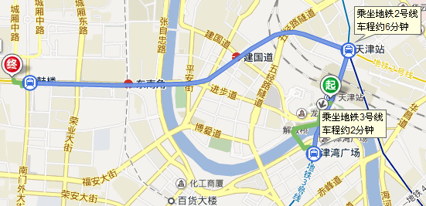
路线1 乘坐地铁2 号线（曹庄方向），在鼓楼站下车(B出口)
步行190米到达目的地
路线2 打车 约10元

四、从西站出发
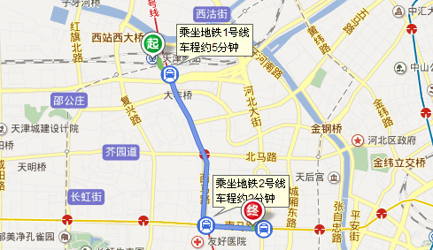
路线1 乘坐地铁1号线（双林方向），在西南角站下车
乘坐地铁2号线（空港经济区方向），在鼓楼站下（B出口）
步行190米到达目的地
路线2 乘坐地铁1号线（双林方向），在西南角站下车（D2出口）
步行750米到达目的地
路线3 乘坐161（或635路），在慎益大街站下车
步行300米到达目的地
路线4 步行590米至西站公交站
乘坐153路（或601路），在五十一中学站下车
步行30米五十一中学站（过马路）
乘坐628路(或837路，860路)，在南门站下车
步行220米到达目的地
路线5 打车 约14元

